**Тошкент вилоятида истеъмолчилар кайфиятини аниқлаш бўйича апрель ойида ўтказилган сўров натижалари тўғрисида**

**МАЪЛУМОТ**

Иқтисодий тадқиқотлар ва ислоҳотлар маркази томонидан Тошкент вилоятида истеъмолчилар кайфияти индекси таҳлил қилинди (***1-27*** *апрель*).

*Маълумот учун: Мазкур индекс– истеъмолчиларнинг жорий иқтисодий ҳолати   
ва келгусидаги кутилмаларини баҳолайди. Индекс 0 дан 200 гача интервалда бўлиб, унинг 100 дан баланд бўлиши аҳоли орасида иқтисодиётда оптимистик кутилмаларнинг кучлилигини англатади. Апрель ойи учун ўтказилган* ***сўровда Тошкент вилоятидан****1 500 дан* ***ортиқ аҳоли иштирок этди.***

**Апрель ойида** истеъмолчилар кайфияти индекси **133** бандни ташкил этди (**январь** – **134)**. **Туманлар (шаҳарлар) кесимида ушбу кўрсаткич Оҳангарон (149), Юқоричирчиқ (149) ва Нурафшонда (144) энг юқори бўлса, энг паст кўрсаткич Оққўрғон (128), Қибрай (128) ва Ангрен шаҳрида (126) кузатилди.**

***Жорий ҳолат***

**Апрель ойида вилоятнинг жорий иқтисодий ҳолат индекси 112 бандни ташкил этди (январь – 113). Хусусан, сўровда қатнашганларнинг 21% ўзининг даромади ортганини, 19% эса камайганини маълум қилган (январда мос равишда - 20% ва 16%). Туманлар бўйича даромади пасайишини кўрсатганларнинг улуши Бука (31%), Бекобод шаҳри (28%) ва Зангиота (27%) энг кўпни ташкил этди.**

**Иш ўринлари сони кўпайишини кўрсатганлар улуши 38%ни ташкил этди (январда - 34%). 9% респондентлар фикрича эса иш ўринлари сони камайган (январда - 8%). Бўка (24%), Оққўрғон шаҳри (14%) ва Бекобод шаҳрида (18%) иш ўринлари сони пасайишини кўрсатганлар улуши бошқа туманларга нисбатан юқори.**

**Узоқ муддатли товарлар сотиб олиш учун қулай фурсат эмаслигини маълум қилганлар улуши 45%ни ташкил этди (январда - 43%). Туманлар кесимида эса мазкур фикрдаги респондентлар улуши Чиноз (59%), Зангиота (54%) ва Чирчиқ шаҳрида (53%) нисбатан юқори.**

***Кутилмалар***

**Сўровда қатнашганларнинг 69% келгусида мамлакатнинг иқтисодий ҳолати яхшиланишини, 4% эса ёмонлашишини кутаётганини билдирган (январда мос равишда - 69% ва 4%).**

**Шунингдек, апрель ойида сўровда иштирок этганларнинг 54% келгуси   
3 ойда даромадлари кўпайишини, 7% эса камайишини кутмоқда   
(январдаги кўрсаткичлар мос равишда - 49% ва 6%).**

**Шу билан бирга, вилоятдаги респондентларнинг 58% (январда – 56%) иш ўринлари сони кейинги 3 ойда кўпайишини маълум қилган.**

***Амалга оширилаётган ишларнинг баҳоланиши***

**Вилоятда шифокорларни қўллаб-қувватлаш** **(20%), ўқитувчиларни қўллаб-қувватлаш (19%), мактабгача таълим қамровни ошириш (17%), камбағалликка қарши кураш (16%) олий таълим тизимидаги ислоҳотлар (13%) ва ижтимоий соҳа объектларини қуриш (10%) борасида давлат томонидан олиб борилаётган ишлар аҳоли томонидан кўпроқ қўллаб-қувватланмоқда.**

**Сўровномада қатнашганларнинг аксарият қисми ички йўллар сифати (28%), ичимлик суви (15%), иш ўринлар сони етишмаслиги (6%) ва электр энергия таъминоти (5%) ҳудуддаги энг долзарб муаммолар сифатида қайд этишди.**

**Туманлар кесимида Олмалиқ шаҳри (45%) ва Оққўрғонда (45%) ички йўллар, Бекобод (30%), Қибрай (20%) ва Ангрен шаҳрида (20%) ичимлик суви, Пискентда (28%) иш ўринлари, Юқоричирчиқ шаҳрида (13%) электр энергия таъминоти ҳолати энг катта муаммолар сифатида қайд этилган.**

**Маҳаллий ҳокимият органлари фаолиятини ижобий баҳолаганлар улуши Тошкент вилояти бўйича 31%ни (январда - 27%) ташкил этган. Бунда салбий баҳо берганлар улуши Зангиота (22%) ва Пискентда (26%) нисбатан кўпроқ.**

***Иш билан бандлик ҳолати***

**Сўров натижаларига кўра, апрель ойида Тошкент вилоятида меҳнатга лаёқатли аҳолининг 58% иш билан банд эканлигини билдирган (январда 61%). Ушбу кўрсаткич эркакларда 71%, аёлларда 43%ни ташкил этади. Иш билан банд бўлганларнинг 79% (январда 83%) меҳнат фаолияти расмий эканлигини маълум қилган.**

**Туманлар кесимида иш билан банд бўлмаганлар улуши Паркент шаҳри (62%), Оққўрғон шаҳри (54%) ва Бўкада (53%) юқори эканлиги қайд этилган бўлса, ушбу кўрсаткич Бекобод шаҳри (30%) ва Бўстонлиқда (26%) пастроқни ташкил этди.**

***Аҳолининг даромад даражаси***

**Апрель ойида вилоятда ойлик даромади мавжуд бўлмаганлар улуши 30%ни ташкил этди (январда – 29%). Шунингдек, 1 млн сўмгача даромади мавжудлар 19%, 1-3 млн сўмгача даромад топаётганлар - 40% ва 3 млн сўмдан баланд даромадга эга бўлганлар улуши эса 12% ни ташкил этди.**

**Туманлар кесимида даромади мавжуд бўлмаганлар улуши энг кўп Паркент шаҳри (52%), Зангиота (39%) ва Бекободда (39%) қайд этилган.**

***1-илова***

**Тошкент вилоятида истеъмолчилар кайфиятининг ўзгариши**

**Тошкент вилоятида аҳоли томонидан кўрсатилган асосий муаммоларнинг ўзгариши**

***Иштирокчиларнинг %***

|  |  |  |  |  |  |  |
| --- | --- | --- | --- | --- | --- | --- |
| Муаммолар | 2021 йил | | | | 2022 йил | |
| январь | апрель | июль | октябрь | январь | апрель |
| Газ таъминоти муаммоси | 13% | 5% | 4% | 7% | 4% | 4% |
| Иш ўринлари етишмаслиги | 11% | 10% | 8% | 8% | 10% | 6% |
| Ички йўллар сифати муаммоси | 14% | 16% | 16% | 18% | 23% | 28% |
| Электр энергия муаммоси | 8% | 2% | 5% | 5% | 5% | 5% |
| Ичимлик суви муаммоси | 9% | 17% | 17% | 12% | 12% | 15% |

**Тошкент вилоятида иш билан бандлик ва расмий бандлик кўрсаткичларининг ўзгариши**

***Иштирокчиларнинг %***

|  |  |  |  |  |  |  |
| --- | --- | --- | --- | --- | --- | --- |
| Кўрсаткичлар | 2021 йил | | | | 2022 йил | |
| январь | апрель | июль | октябрь | январь | апрель |
| Иш билан бандлик | 56% | 55% | 58% | 62% | 61% | 58% |
| Расмий бандлик | 87% | 83% | 82% | 84% | 83% | 79% |

***2-илова***

**Туманлар (шаҳарлар) кесимида истеъмолчилар кайфияти индекси**

***апрель ойи***

|  |  |  |  |  |
| --- | --- | --- | --- | --- |
| № | Туманлар (шаҳарлар) | Умумий индекс | Жорий ҳолат индекси | Кутилмалар индекси |
| 1. | Оҳангарон тумани | 149 | 133 | 165 |
| 2. | Юқоричирчиқ | 149 | 131 | 168 |
| 3. | Нурафшон | 144 | 128 | 161 |
| 4. | Янгийўл шаҳри | 138 | 112 | 164 |
| 5. | Ўртачирчиқ | 136 | 115 | 158 |
| 6. | Оҳангарон шаҳри | 134 | 110 | 158 |
| 7. | Паркент | 134 | 108 | 160 |
| 8. | Бекобод тумани | 134 | 109 | 159 |
| 9. | Бўстонлиқ | 133 | 106 | 159 |
| 10. | Зангиота | 133 | 109 | 157 |
| 11. | Қуйичирчиқ | 132 | 116 | 149 |
| 12. | Тошкент тумани | 131 | 112 | 150 |
| 13. | Янгийўл | 131 | 110 | 153 |
| 14. | Чирчиқ шаҳри | 131 | 108 | 154 |
| 15. | Олмалиқ шаҳри | 131 | 117 | 145 |
| 16. | Пискент | 131 | 114 | 148 |
| 17. | Бўка | 129 | 103 | 155 |
| 18. | Чиноз | 129 | 109 | 148 |
| 19. | Бекобод шаҳри | 129 | 101 | 157 |
| 20. | Қибрай | 128 | 113 | 143 |
| 21. | Оққўрғон | 128 | 107 | 148 |
| 22. | Ангрен ш. | 126 | 104 | 148 |
| Вилоят бўйича | | **133** | **112** | **154** |

***3-илова***

**Туманлар (шаҳарлар) кесимида сўров иштирокчиларининг жорий ҳолатини баҳоловчи саволларга жавоблари** 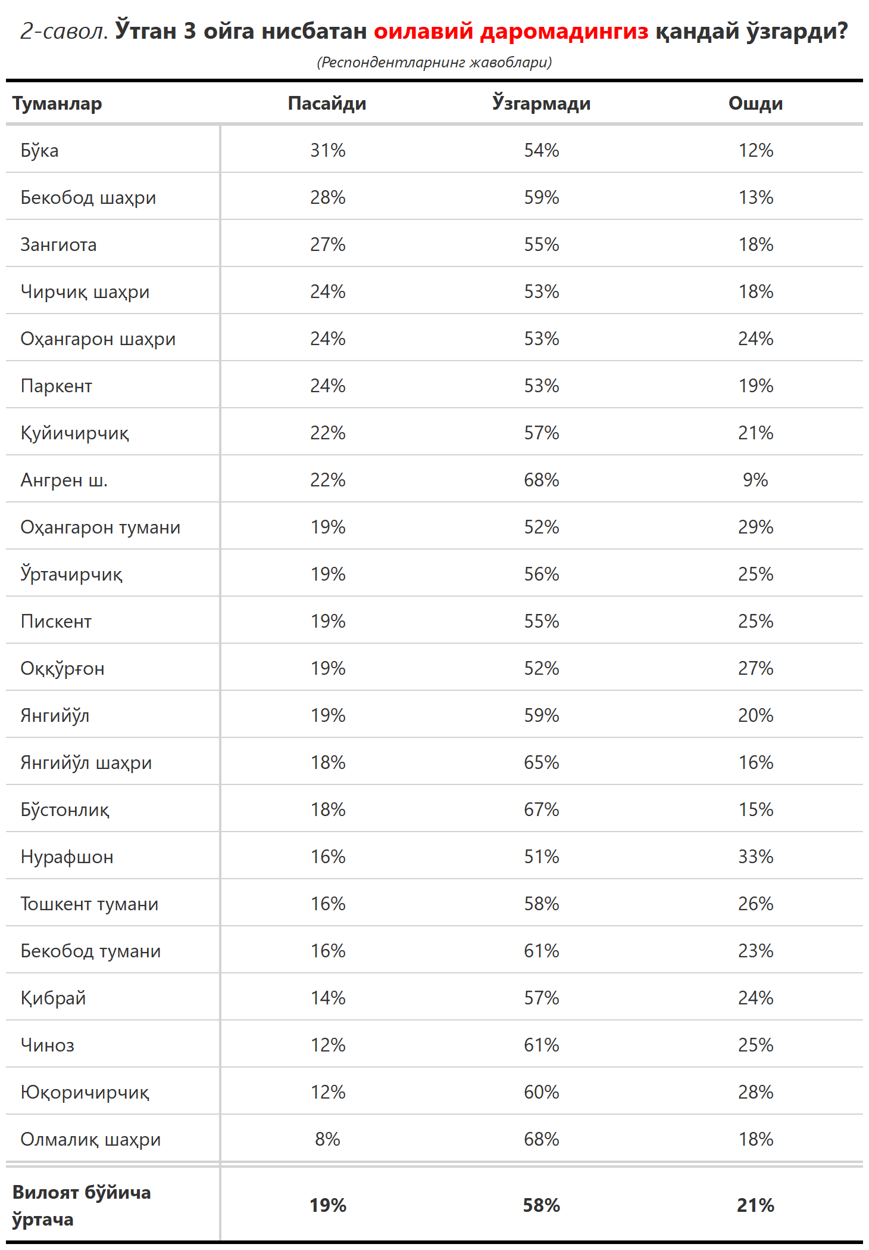

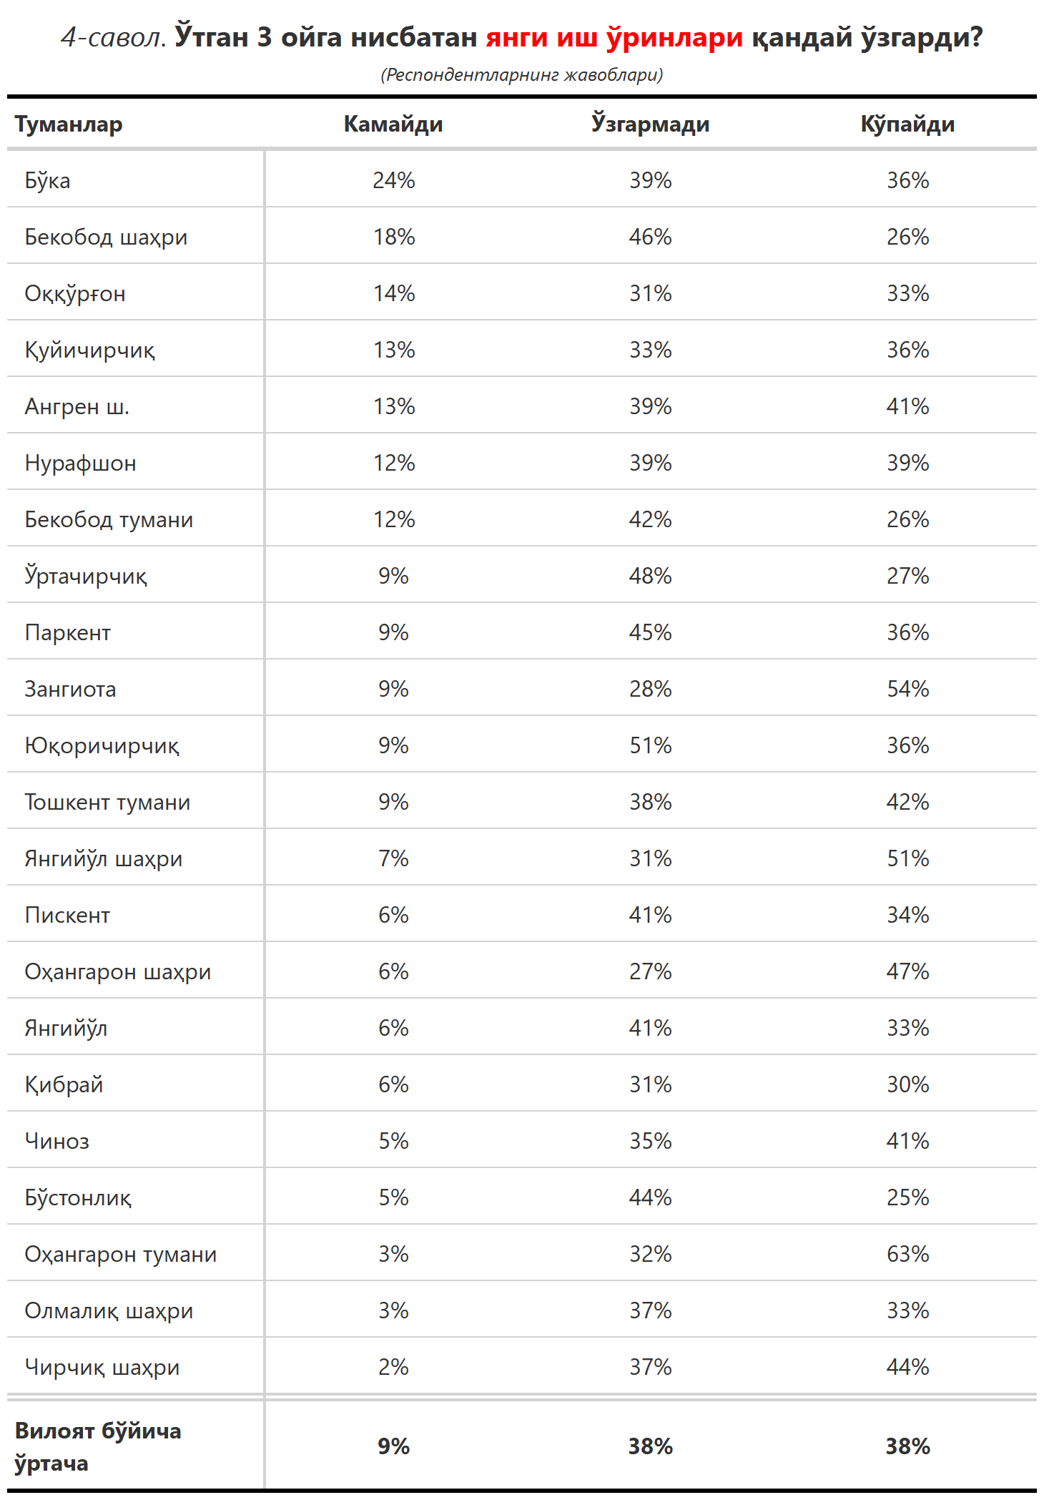

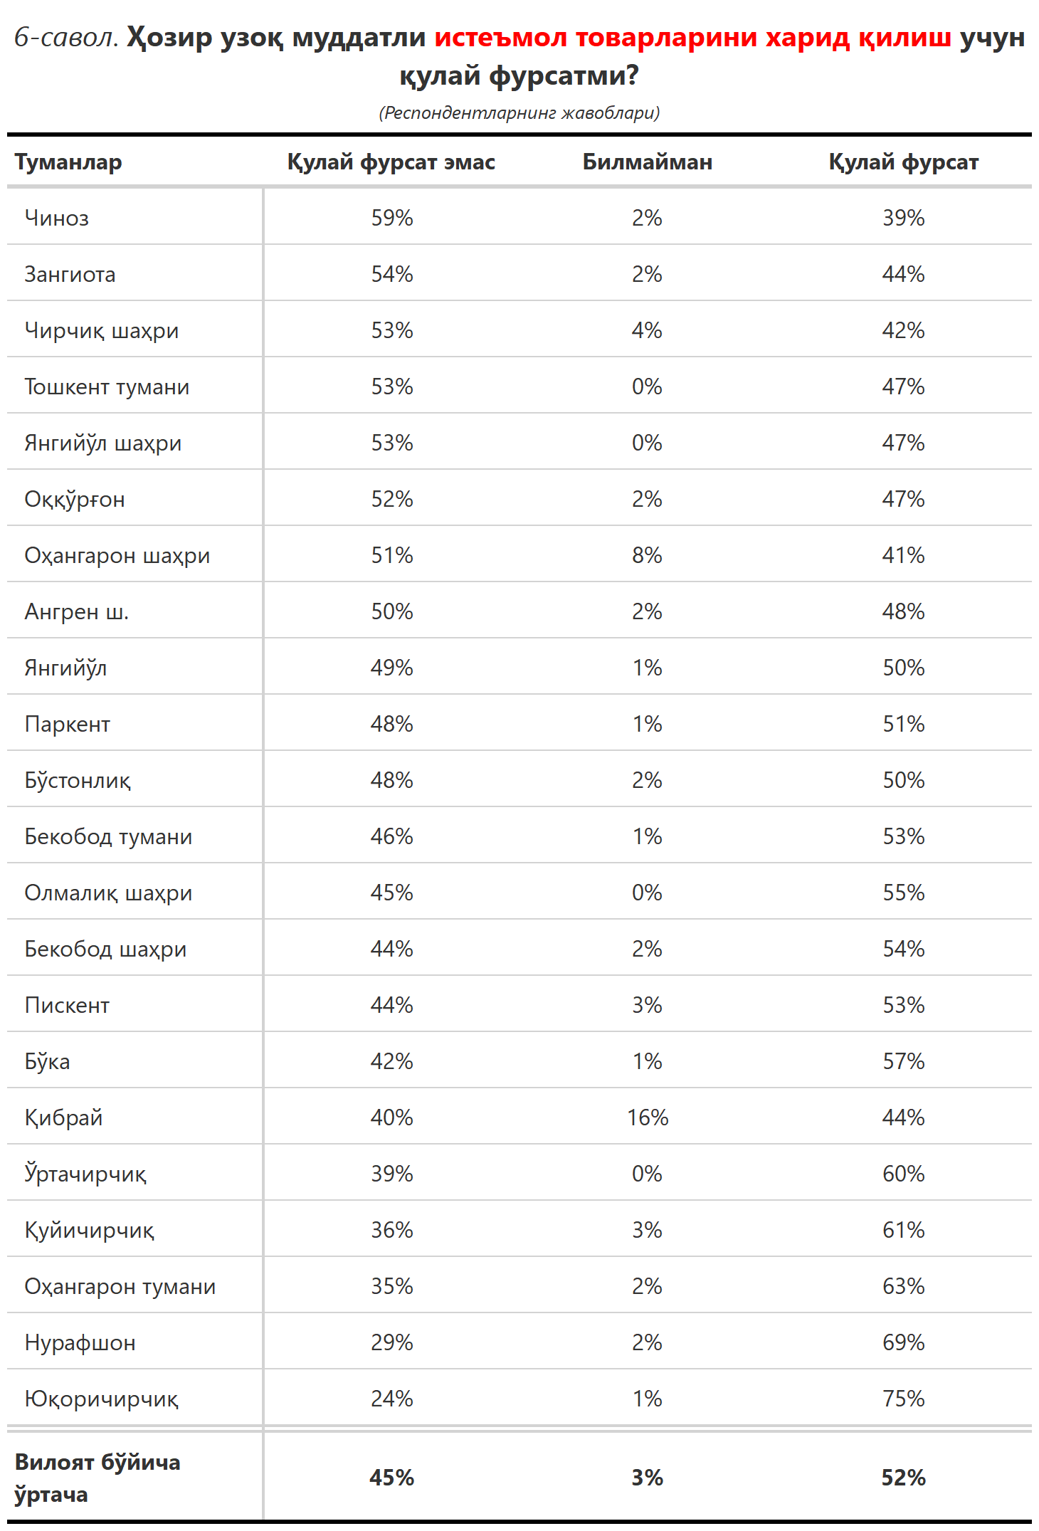

***3-илова***

**Туманлар (шаҳарлар) кесимида сўров иштирокчиларининг келгусидаги кутилмаларини баҳоловчи саволларга жавоблари**

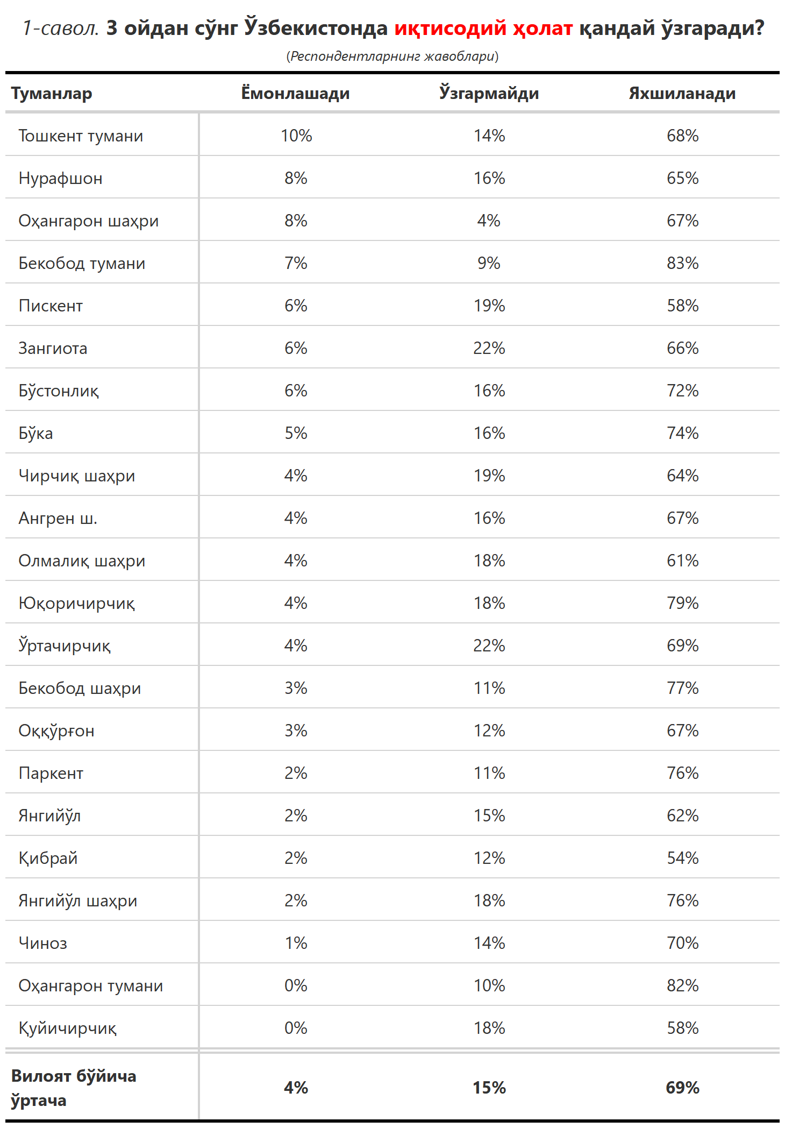

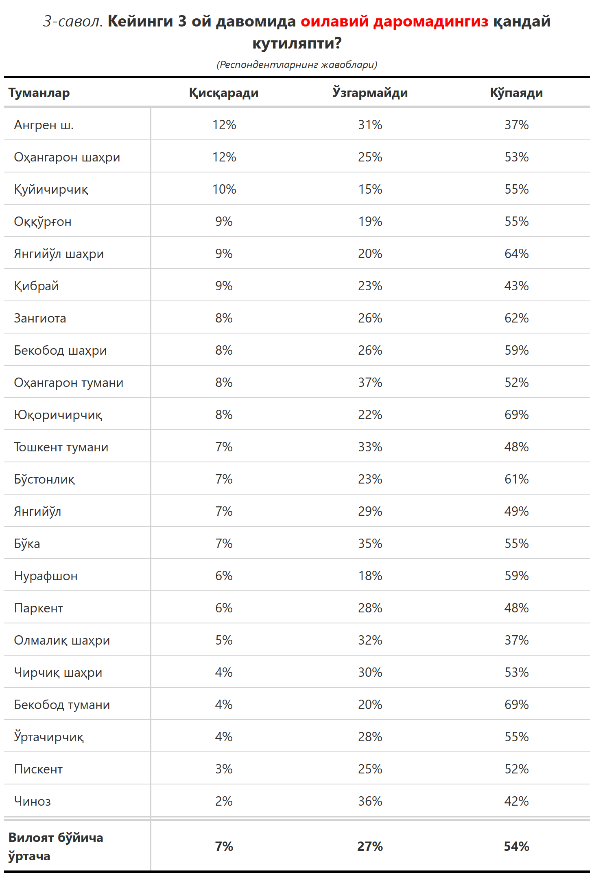

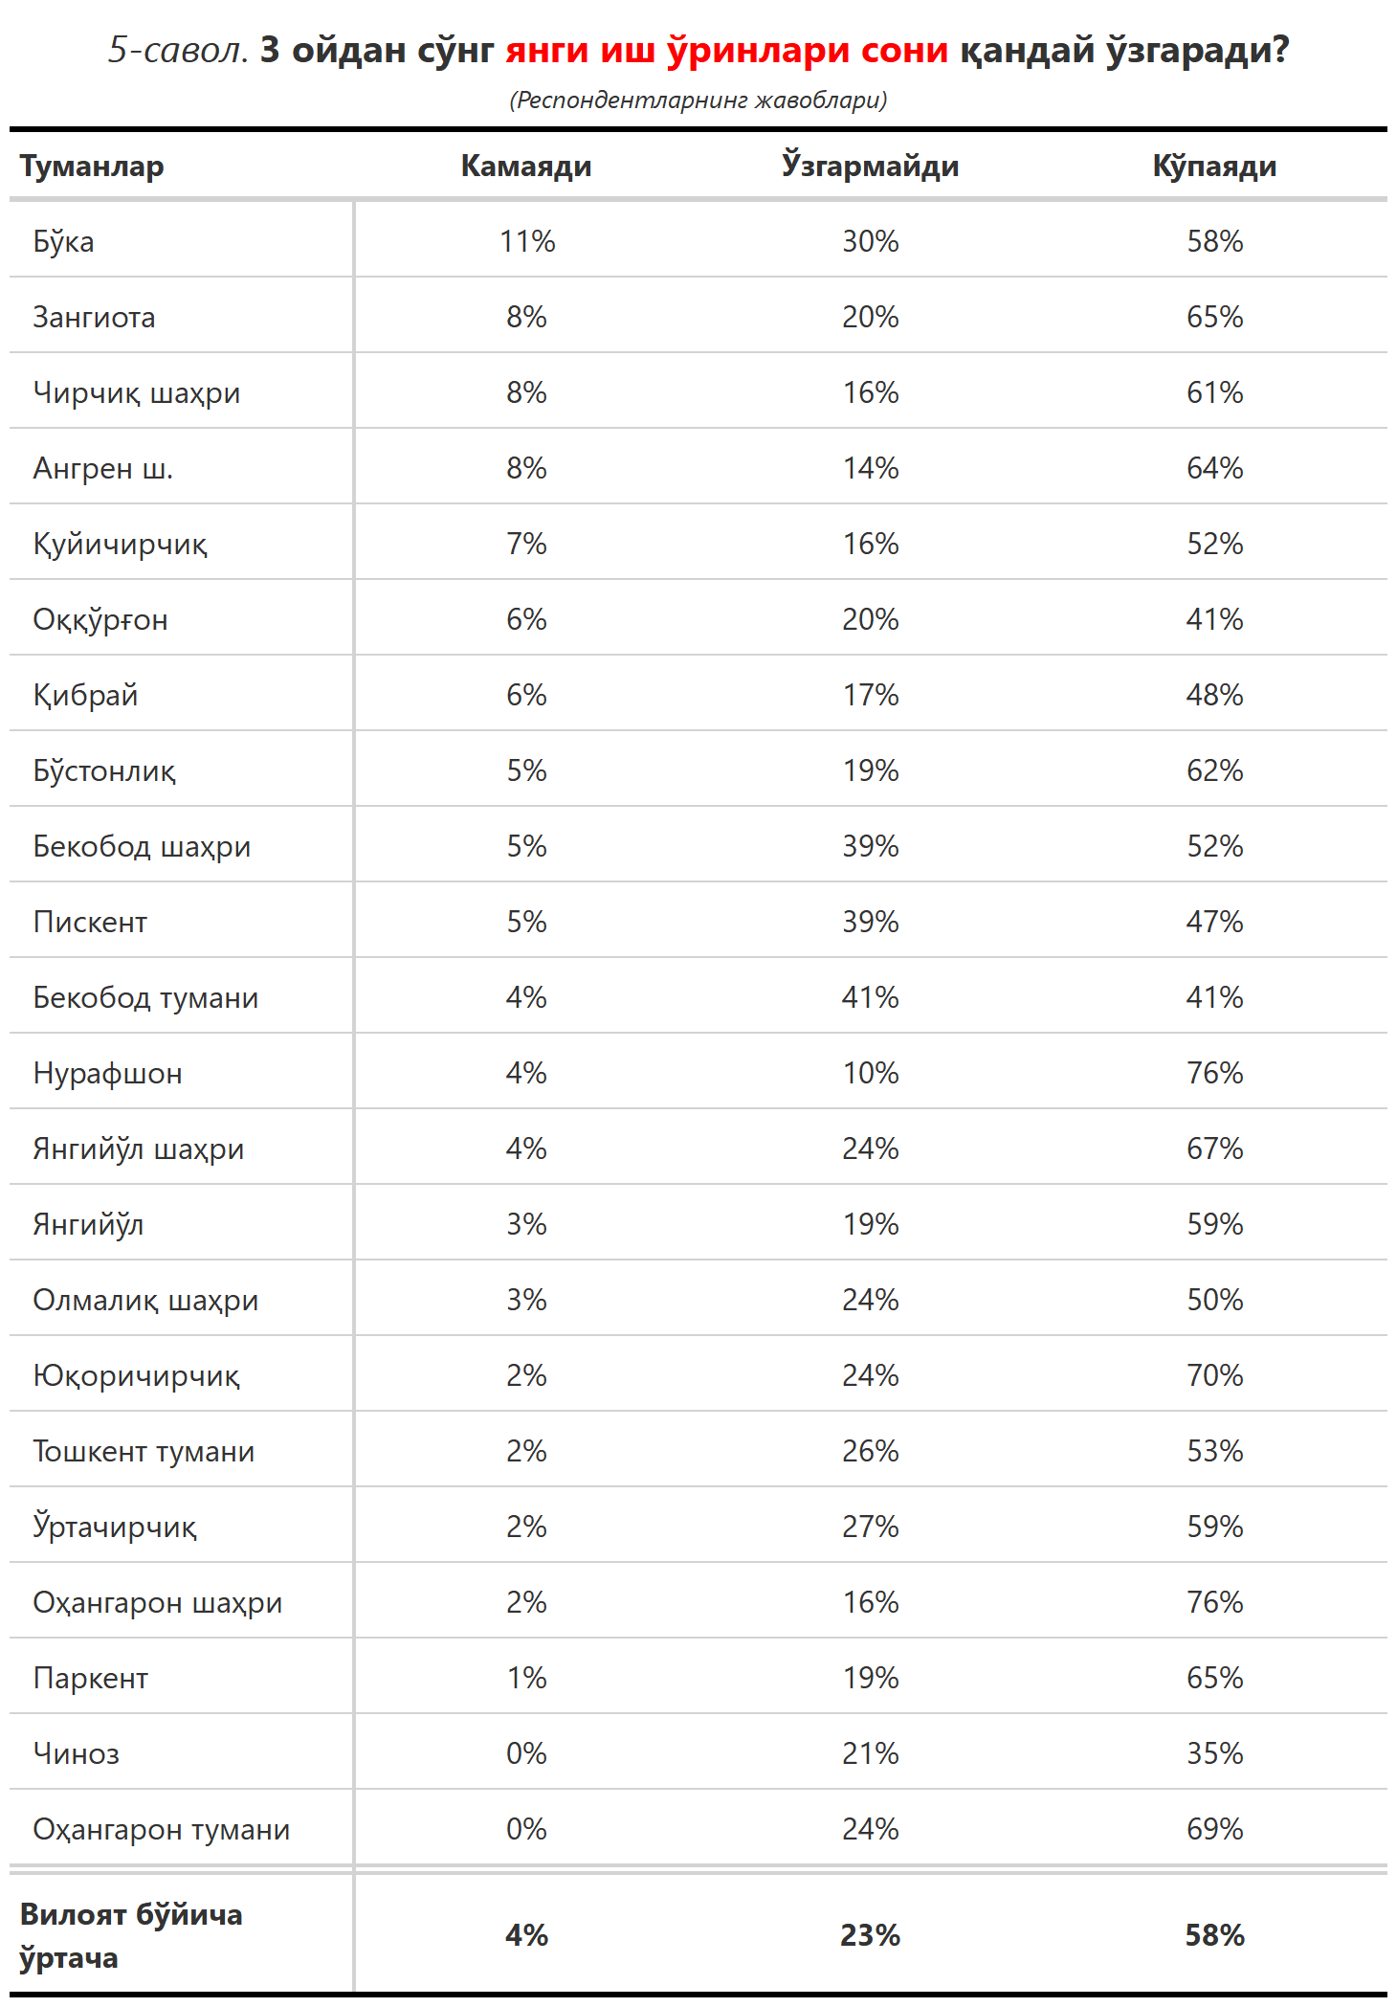

**Давлат томонидан амалга оширилаётган ишларнинг баҳоланиши *4-илова***

***“Давлат томонидан қуйида келтирилган соҳалардан қай бирида амалга оширилаётган ишларни маъқуллайсиз?”***

**(Респондентлар жавоблари, %да)**

|  |  |  |  |  |  |  |  |  |  |  |  |  |  |  |  |  |  |  |  |  |  |
| --- | --- | --- | --- | --- | --- | --- | --- | --- | --- | --- | --- | --- | --- | --- | --- | --- | --- | --- | --- | --- | --- |
| Туманлар | Ижтимоий қўллаб-қувватлаш ишларини | Уй-жой билан таъминлаш масаласини | | Ижтимоий соҳа объектларини қуриш | | Камбағалликка қарши кураш | | Коррупция қарши кураш | | Маҳаллабай ишлаш тизимидаги ишларни | | Мактабгача таълим қамровни ошириш | | Олий таълим тизимидаги ислоҳотларни | | Тиббиёт соҳаси | | Ўқитувчиларни қўллаб-қувватлаш | | Шифокорларни қўллаб-қувватлаш | |
| Тошкент тумани | 9 | | 6 | | 17 | | 14 | | 7 | | 11 | | 19 | | 15 | | 27 | | 36 | | 35 | |
| Қибрай | 8 | | 6 | | 12 | | 11 | | 11 | | 17 | | 18 | | 10 | | 17 | | 16 | | 17 | |
| Бўка | 3 | | 7 | | 19 | | 11 | | 5 | | 7 | | 23 | | 8 | | 5 | | 11 | | 12 | |
| Чиноз | 15 | | 9 | | 14 | | 10 | | 9 | | 14 | | 35 | | 10 | | 33 | | 23 | | 31 | |
| Янгийўл | 6 | | 15 | | 23 | | 17 | | 6 | | 16 | | 19 | | 14 | | 17 | | 17 | | 17 | |
| Чирчиқ шаҳри | 14 | | 20 | | 24 | | 14 | | 14 | | 18 | | 14 | | 20 | | 24 | | 18 | | 18 | |
| Ангрен ш. | 12 | | 7 | | 11 | | 16 | | 10 | | 16 | | 19 | | 8 | | 17 | | 26 | | 26 | |
| Олмалиқ шаҳри | 7 | | 4 | | 11 | | 4 | | 4 | | 16 | | 5 | | 11 | | 9 | | 9 | | 12 | |
| Бўстонлиқ | 7 | | 9 | | 12 | | 25 | | 10 | | 6 | | 14 | | 6 | | 15 | | 27 | | 29 | |
| Оҳангарон тум. | 10 | | 18 | | 23 | | 10 | | 15 | | 18 | | 18 | | 15 | | 16 | | 27 | | 23 | |
| Оҳангарон ш. | 18 | | 18 | | 35 | | 16 | | 12 | | 25 | | 24 | | 24 | | 20 | | 22 | | 16 | |
| Ўртачирчиқ | 13 | | 11 | | 15 | | 21 | | 11 | | 26 | | 22 | | 19 | | 15 | | 16 | | 14 | |
| Пискент | 11 | | 3 | | 11 | | 14 | | 2 | | 14 | | 6 | | 14 | | 9 | | 11 | | 9 | |
| Паркент | 11 | | 5 | | 9 | | 12 | | 8 | | 13 | | 18 | | 12 | | 14 | | 14 | | 18 | |
| Бекобод тумани | 8 | | 7 | | 10 | | 16 | | 4 | | 12 | | 20 | | 11 | | 12 | | 17 | | 19 | |
| Янгийўл шаҳри | 9 | | 4 | | 16 | | 15 | | 4 | | 13 | | 13 | | 4 | | 11 | | 15 | | 25 | |
| Оққўрғон | 9 | | 20 | | 8 | | 31 | | 17 | | 8 | | 6 | | 25 | | 17 | | 20 | | 22 | |
| Бекобод шаҳри | 13 | | 20 | | 16 | | 20 | | 15 | | 23 | | 20 | | 20 | | 18 | | 30 | | 28 | |
| Қуйичирчиқ | 18 | | 10 | | 9 | | 13 | | 19 | | 28 | | 15 | | 9 | | 15 | | 12 | | 18 | |
| Юқоричирчиқ | 8 | | 8 | | 15 | | 11 | | 10 | | 14 | | 24 | | 6 | | 8 | | 15 | | 9 | |
| Нурафшон | 14 | | 14 | | 29 | | 22 | | 16 | | 20 | | 14 | | 20 | | 18 | | 10 | | 12 | |
| Зангиота | 8 | | 10 | | 3 | | 21 | | 16 | | 8 | | 10 | | 6 | | 11 | | 21 | | 22 | |
| Вилоят бўйича | **10** | | **10** | | **16** | | **16** | | **10** | | **16** | | **17** | | **13** | | **16** | | **19** | | **20** | |

***“Сиз яшаб турган ҳудуддаги энг асосий муаммони кўрсатинг”***

**(Респондентлар жавоблари, %да)**

|  |  |  |  |  |  |  |  |
| --- | --- | --- | --- | --- | --- | --- | --- |
| № | Туманлар | Газ таъминоти билан | Ички йўллар сифати | Ҳудудлардаги инфратузилмалар | Иш ўринларининг етишмаслиги | Ичимлик суви билан | Электр энергия таъминоти |
| 1. | Қибрай | 5 | 25 | 4 | 1 | 20 | 4 |
| 2. | Қуйичирчиқ | 3 | 38 | 3 | 2 | 11 | 9 |
| 3. | Ангрен ш. | 18 | 24 | 0 | 1 | 20 | 3 |
| 4. | Бекобод тумани | 4 | 29 | 1 | 0 | 30 | 3 |
| 5. | Бекобод шаҳри | 6 | 36 | 0 | 1 | 13 | 6 |
| 6. | Бўка | 1 | 30 | 6 | 2 | 9 | 7 |
| 7. | Бўстонлиқ | 4 | 23 | 2 | 6 | 11 | 1 |
| 8. | Зангиота | 0 | 24 | 3 | 9 | 0 | 1 |
| 9. | Нурафшон | 4 | 29 | 4 | 3 | 20 | 4 |
| 10. | Оққўрғон | 5 | 45 | 0 | 2 | 18 | 2 |
| 11. | Оҳангарон тумани | 0 | 27 | 0 | 6 | 4 | 4 |
| 12. | Оҳангарон шаҳри | 4 | 24 | 1 | 5 | 13 | 8 |
| 13. | Олмалиқ шаҳри | 2 | 45 | 0 | 6 | 20 | 3 |
| 14. | Паркент | 2 | 27 | 0 | 18 | 15 | 2 |
| 15. | Пискент | 0 | 16 | 0 | 28 | 20 | 2 |
| 16. | Тошкент тумани | 5 | 29 | 0 | 4 | 15 | 2 |
| 17. | Ўртачирчиқ | 8 | 27 | 0 | 2 | 19 | 3 |
| 18. | Чиноз | 2 | 15 | 0 | 11 | 7 | 10 |
| 19. | Чирчиқ шаҳри | 0 | 34 | 0 | 13 | 10 | 3 |
| 20. | Юқоричирчиқ | 1 | 26 | 1 | 0 | 20 | 13 |
| 21. | Янгийўл | 4 | 27 | 8 | 2 | 8 | 12 |
| 22. | Янгийўл шаҳри | 1 | 24 | 9 | 0 | 21 | 6 |
| Вилоят бўйича | | **4** | **28** | **2** | **6** | **15** | **5** |

